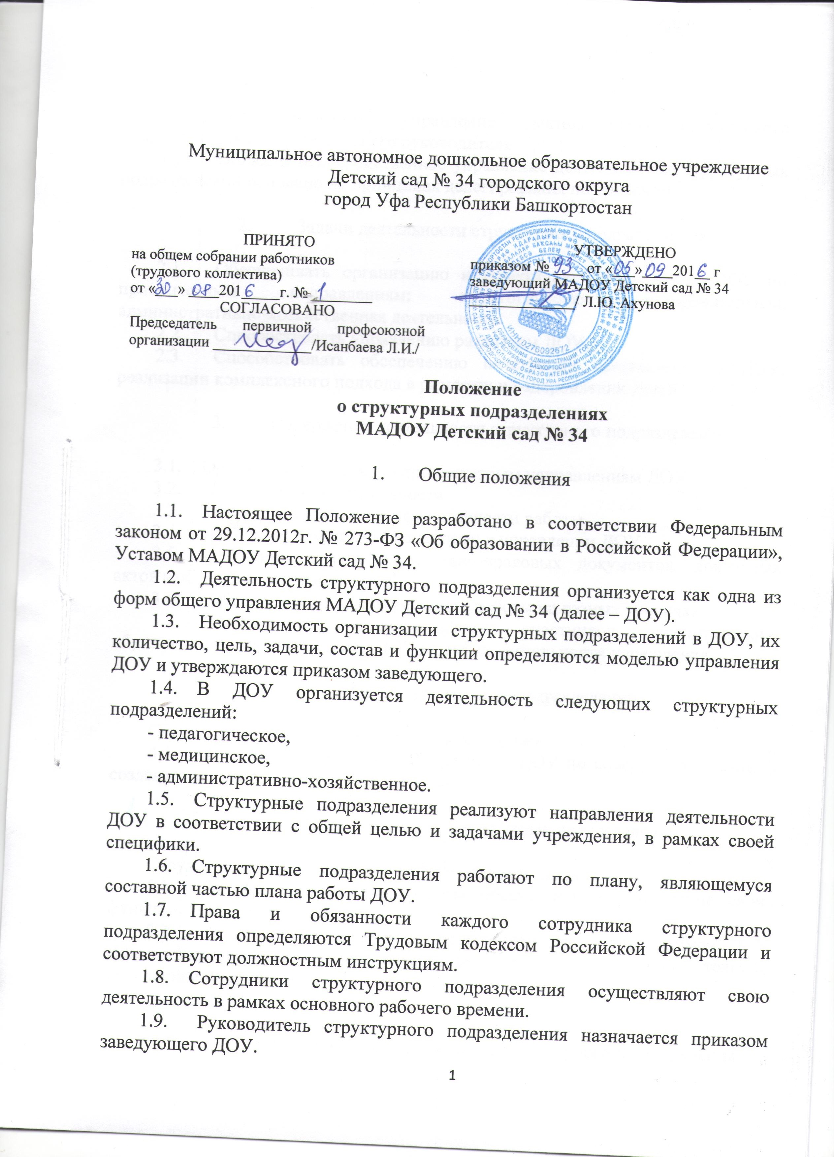
  - Непосредственное управление деятельностью структурного подразделения возлагается на его руководителя.
  - Общее и непосредственное управление деятельностью структурных подразделений основано на принципах делегирования полномочий.

- Задачи деятельности структурного подразделения

  - Обеспечивать организацию и содержание деятельности ДОУ по приоритетным направлениям: педагогическая, оздоровительная, административно-хозяйственная деятельность.
  - Способствовать управлению развитием ДОУ.
  - Способствовать обеспечению интеграции деятельности в ДОУ, реализации комплексного подхода в развитии и оздоровлении детей.

- Содержание деятельности структурного подразделения

  - Организация работы по приоритетным направлениям ДОУ.
  - Планирование деятельности.
  - Анализ и мониторинг эффективности работы.
  - Оказание помощи заведующему в управлении ДОУ.
  - Изучение, анализ нормативно-правовых документов, локальных актов в области образования.
  - Обеспечение трансляции опыта работы на разных уровнях.
  - Организация сопровождения участников воспитательно-образовательного пространства ДОУ в рамках деятельности учреждения.

- Права структурных подразделений

Структурные подразделения ДОУ имеют право:
  - Вносить предложения заведующему ДОУ по совершенствованию и созданию условий для реализации деятельности.

- Ответственность структурных подразделений

Структурные подразделения ДОУ несут ответственность:
  - За реализацию не в полном объеме или невыполнение своих функций.
  - За деятельность, не соответствующую уставу, программам ДОУ, нормативно-правовым и локальным актам, действующему законодательству Российской Федерации.

- Организация делопроизводства структурного подразделения

  - Координацию и руководство деятельностью структурного подразделения осуществляет его руководитель.
  - Руководитель структурного подразделения назначается заведующим ДОУ.
  - Руководитель структурного подразделения организует и систематизирует документы, регулирующие деятельность подразделения:
- нормативно-правовые документы и локальные акты,
- должностные и рабочие инструкции сотрудников,
- графики работы сотрудников,
- перспективный план работы структурного подразделения,
- циклограмма деятельности руководителя структурного подразделения,
- технологическая карта контроля.
  - Каждый сотрудник структурного подразделения должен иметь пакет документов, регулирующий организационно-правовой аспект своей деятельности.
  - Заседания, совещания, планерки структурных подразделений протоколируются в соответствующих документах.
  - Руководитель структурного подразделения несет ответственность за организацию и культуру делопроизводства, своевременное информирование работников подразделения.
  - Руководитель структурного подразделения несет ответственность за достоверность информации для заведующего ДОУ, для работников подразделения, за конфиденциальность.

Приложение № 1
к Положению
Примерные функциональные обязанности руководителя структурного подразделения
- Руководитель структурного подразделения должен иметь соответствующее своей деятельности образование и квалификацию.
- Руководитель структурного подразделения должен знать:
- законодательные и нормативные документы, определяющие деятельность ДОУ, подразделения;
- основы трудового законодательства и специальных дисциплин, на которых базируется деятельность подразделения;
- инновационные технологии, современные достижения в области своего направления деятельности.
- Руководитель структурного подразделения:
- осуществляет руководство деятельностью структурного подразделения,
- организует деятельность подразделения в соответствии с приоритетными направлениями и планом ДОУ,
- осуществляет анализ, планирование и контроль в рамках своей деятельности, мониторинг эффективности деятельности подразделения,
- способствует созданию условий в ДОУ для эффективной реализации деятельности структурного подразделения,
- осуществляет обучение, консультирование сотрудников подразделения в рамках своей компетенции, способствует формированию положительного имиджа сотрудников,
- вносит предложения заведующему по планированию работы ДОУ, по организации деятельности ДОУ, по вопросам стимулирования сотрудников,
- на основе мониторинга деятельности подразделения осуществляет объективную оценку работы каждого сотрудника,
- постоянно повышает свою профессиональную компетентность,
- активно участвует в общественной деятельности,
- ведет отчетную документацию, регулирующую деятельность подразделения.
- Для осуществления своих функциональных обязанностей руководитель структурного подразделения имеет право:
- вести учет рабочего времени, составлять график работы и отпусков сотрудников своего подразделения;
- отдавать распоряжения внутри структурного подразделения;
- контролировать деятельность работников подразделения;
- участвовать в работе административного совета учреждения;
- вносить предложения заведующему ДОУ по вопросам организации деятельности подразделения;
- ходатайствовать заведующему по вопросам морального и материального стимулирования работников подразделения.
- Руководитель структурного подразделения отчитывается по результатам работы перед заведующим ДОУ.

Приложение № 2
к Положению

Критерии оценки деятельности руководителя структурного подразделения

- Осознанное отношение к своей деятельности.
- Системность в планировании и контроле.
- Реакция на выполнение задач, поставленных администрацией.
- Деловая активность.
- Умение делегировать полномочия.
- Выработка и принятие управленческих решений:
- умение анализировать;
- умение самостоятельно принимать решения;
- умение регулировать ход процесса;
- умение ориентироваться в сложившейся ситуации;
- умение предвидеть результат;
- умение корректировать деятельность.
- Умение сочетать в своей деятельности теоретические и практические знания.
- Творческий подход к решению проблем (способность находить неординарные ответы и решения, широта взглядов, открытость для новых идей).
- Стремление к самопознанию и самосовершенствованию.
- Эмоциональная устойчивость в общении с коллегами и подчиненными.
- Принципиальность и требовательность, внимание к людям, чуткость, отзывчивость, простота, скромность, самообладание.
- Внешний вид.

